單元名稱：居家安全我最行 日期： 年 月 日 學生:＿＿＿＿ 教師:＿＿＿＿
題目 | 學生反應 | 特別的反應
居家安全我最行>>  請在youtube搜尋～安全寶寶 居家安全  https://www.youtube.com/watch?v=wIggIRc6OOY  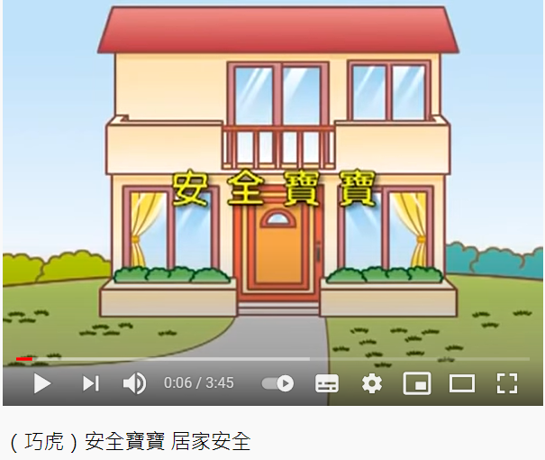 | □喜歡
 | □沒感覺
 | □不喜歡
說明那些居家活動可能造成的危險之處>>  - 攀爬陽台窗戶〜跌落摔傷  - 樓梯奔跑〜跌倒  - 手放門縫〜手指夾傷  - 室內奔跑〜跌倒撞傷  - 重壓桌子〜壓傷 | □喜歡
 | □沒感覺
 | □不喜歡
照片分享＞＞
貼上孩子觀看影片的照片。
觀看影片

